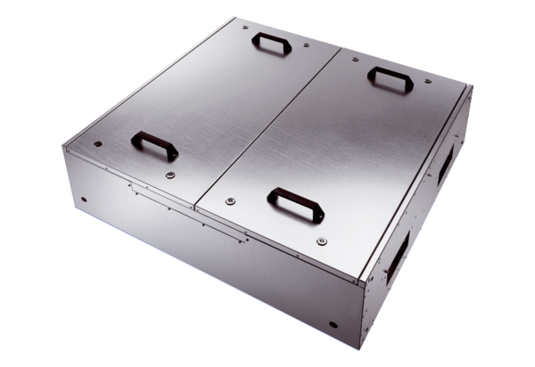Boîte plate insonorisée pour air entrant avec deux filtres à air KFD 9040-FUnité de conditionnement : 1 pièceGamme: K
Numéro de référence : 0080.0890Fabricant : MAICO

